A propos de Recupel
L’asbl Recupel organise la collecte et le traitement durable d’appareils électro(ni)ques usagés. Recupel a été créée en 2001 par les producteurs et importateurs de matériel électr(on)ique en Belgique. Les moyens financiers qu’elle a à disposition via la cotisation Recupel sont utilisés exclusivement pour l’organisation et la promotion de la collecte et du recyclage électro.
En 2022, 10,33kg de déchets électr(on)iques par habitant furent collectés et traites par Recupel, ce qui fait de la Belgique un des pays les plus performants en terme de recyclage électro. Recupel collabore intensivement avec différentes organisations sectorielles et gouvernements, et cherche constamment des méthodes innovantes pour augmenter la collecte de déchets électro en Belgique.
Vous trouverez plus d’informations sur www.recupel.be

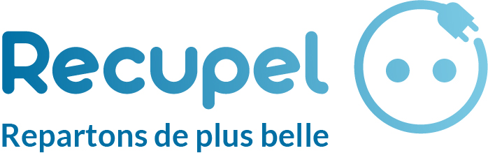
Over Recupel
De vzw Recupel zorgt ervoor dat afgedankte elektr(on)ische toestellen op een duurzame en kosten-efficiënte wijze ingezameld en verwerkt worden. Recupel werd in 2001 door producenten en invoerders van elektr(on)isch materiaal in België opgericht. De financiële middelen die ze ter beschikking krijgt via de Recupel bijdrage gaan uitsluitend naar de organisatie en promotie van inzameling en recyclage van oud elektro.
In 2022 verzamelde en verwerkte Recupel 10,33kg afgedankt elektr(on)isch materiaal per inwoner, wat van België één van de meest vooruitstrevende landen maakt op vlak van elektro-recyclage. Recupel werkt intensief samen met verschillende sectororganisaties en overheden en zoekt voortdurend naar innovatieve manieren om de hoeveelheid ingezameld oud elektro in België te vergroten.
Meer informatie vindt u op www.recupel.be

